**Специфікація вимог до програмного забезпечення**

**1.**Вступ

* 1. Ціль

Метою цього документу є побудова десктопного месенджеру для безпечного та безкоштовного листування та обміну інформацією. Аплікація дозволить користувачеві надсилати та приймати повідомлення, обмінюватися даними та здійснювати аудіо та відеовиклики.

* 1. Цільова аудиторія

Аплікація буде корисною для людей всіх вікових та соціальних груп, оскільки пропонує швидкий, простий, безкоштовний та, найголовніше, захищений спосіб передачі інформації в мережі. Месенджер дозволить користувачам ділитися даними по зашифрованих каналах інформації, що унеможливить їх пошкодження або викрадення.

**2.**Загальний опис

2.1 Особливості продукту

Месенджер пропонує такі можливості:

* **Зберігання даних в хмарі** – Ця особливість дозволяє зареєстрованим користувачам зберігати свої дані в хмарі та економити місце на своїх пристроях.
* **Функція автоматичного видалення повідомлень** – Зареєстрований користувач може ввімкнути автоматичне видалення повідомлень і вибрати час, через який всі надіслані повідомлення в конкретній розмові будуть видалені.
* **Інтеграція з OCR** – Користувач може конвертувати зображення з текстом у текстовий формат. З цим документом можна буде працювати як зі звичайним текстовим файлом, редагувати та змінювати його.

2.2 Функціональні вимоги

1. Незареєстрований користувач може зареєструватися в системі. Користувач повинен вказати логін (електронна пошта або номер телефону), пароль та нікнейм.
   1. Коли користувач вибере логін, який вже використовується системою, йому сповістять про це, та попросять вибрати інший логін.
   2. Користувач вказує незайнятий логін та пароль і успішно реєструється в системі.
2. Зареєстрований користувач може ввійти в систему, ввівши свій логін та пароль.
   1. Якщо користувач вводить неправильний логін або пароль, його сповістять про це та попросять ввести дані знову.
   2. Якщо користувач вводить правильний логін та пароль, він входить в систему.
3. Зареєстрований користувач може змінити налаштування профілю.
4. Зареєстрований користувач може змінити свої персональні дані.
5. Зареєстрований користувач може створити новий чат.
6. Зареєстрований користувач може видалити існуючий чат.
7. Зареєстрований користувач може додати іншого користувача до своїх контактів.
8. Зареєстрований користувач може здійснити пошук нових контактів.
9. Зареєстрований користувач може здійснити пошук нових груп.
10. Зареєстрований користувач може зберегти дані на свій пристрій.
11. Зареєстрований користувач може керувати налаштуваннями чату.
12. Зареєстрований користувач може видалити іншого користувача з своїх контактів.
13. Зареєстрований користувач може надіслати текстові, аудіо та відео повідомлення.
14. Зареєстрований користувач може здійснити аудіо або відео виклик.
15. Зареєстрований користувач може вийти з системи.
16. Зареєстрований користувач може переглянути оновлення застосунку.
17. Зареєстрований користувач може заблокувати іншого користувача.
18. Зареєстрований користувач може доєднатися до існуючого чату.

2.3 USE CASE Діаграма

Ролі та можливості користувачів можна побачити на use case UML діаграмі.

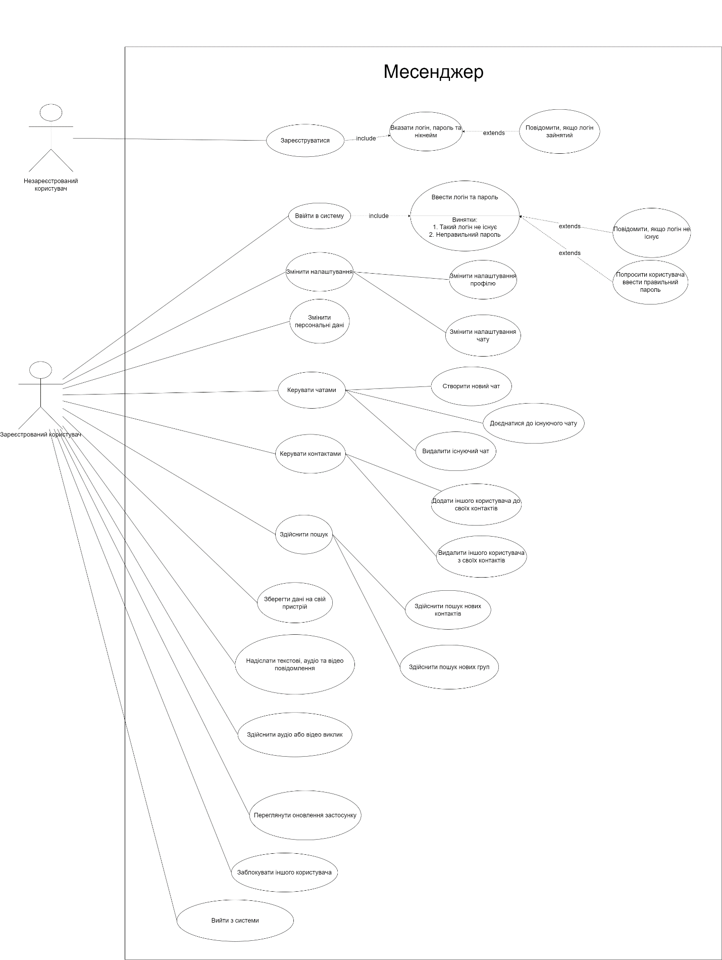

|  |  |  |  |
| --- | --- | --- | --- |
| № | Ім’я | Функціональність | Опис |
| 1 | Зареєструватися | Створює новий акаунт | Користувач створює новий акаунт і заповнює його персональною інформацією |
| 2 | Ввійти в систему | Входить в існуючий акаунт | Користувач заходить в свій акаунт за допомогою логіну і паролю |
| 3 | Змінити налаштування | Користувач змінює налаштування | Користувач змінює налаштування профілю або чату |
| 4 | Змінити персональні дані | Користувач змінює свої персональні дані | Користувач може змінити свої дані або зовсім видалити їх |
| 5 | Керувати чатами | Користувач проводить дії над чатами | Користувач створює, видаляє або доєднується до вже існуючого чату |
| 6 | Керувати контактами | Користувач проводить дії над контактами | Користувач додає або видаляє іншого користувача зі своєї книжки контактів |
| 7 | Здійснити пошук | Користувач здійснює пошук | Користувач здійснює нових контактів або нових груп, в які згодом зможе доєднатися |
| 8 | Зберегти дані на свій пристрій | Користувач зберігає дані на пристрій | Користувач може зберегти фото, відео або аудіо з чатів та груп на свій пристрій |
| 9 | Надіслати текстові, аудіо та відео повідомлення | Користувач надсилає іншому користувачу повідомлення | Користувач може надіслати текст, аудіо, відео або інший файл іншому користувачу в чаті або групі |
| 10 | Здійснити аудіо або відео виклик | Користувач здійснює виклик іншому користувачу | Користувач може здійснити аудіо або відео виклик до будь-якого іншого користувача, незалежно чи користувач є в його контактній книжці, хіба що, інший користувач відключить цю можливість |
| 11 | Переглянути оновлення застосунку | Користувач переглядає останні оновлення аплікації | Користувач може подивитися всі зміни, які відбулися з випуском останнього оновлення |
| 12 | Заблокувати іншого користувача | Користувач блокує іншого користувача | Користувач може заблокувати іншого користувача, при цьому, користувач, якого заблокували не зможе надсилати повідомлення або здійснювати виклики до першого користувача |
| 13 | Вийти з системи | Користувач виходить з системи | Користувач може вийти з системи, при цьому при наступному вході в обліковий запис, система попросить його ввести логін та пароль |

**User Stories**

1. Як користувач, я хочу реєструватися анонімно, щоб не хвилюватися про безпеку при використанні номера телефону
2. Як користувач, я хочу встановити фотографію профілю, щоб знайомі могли легко впізнати мене
3. Як користувач, я б хотів бачити список контактів та мати можливість пошуку, щоб швидко почати листування з потрібною людиною.
4. Як користувач, я хочу бачити функцію індикації присутності, щоб не турбувати людину в незручний час
5. Як користувач, я хочу мати можливість почати індивідуальний або груповий чат, щоб підтримувати зв'язок з друзями, родичами чи колегами
6. Як користувач, я хочу надсилати файли в чат для більшої насиченості спілкування
7. Як користувач, я хочу бачити місце розташування контактів за дозволеним запитом, щоб реагувати в надзвичайній ситуації
8. Як користувач, я хочу мати розподілений буфер для збереження повідомлень, посилань та корисних матеріалів, щоб не зберігати їх на пристрої
9. Як користувач, я хочу видаляти завантажені файли в хмару з пристрою, щоб економити місце на пристрої
10. Як користувач, я хочу обмежувати інформацію до свого телефонного номера, щоб його не можна було використовувати для сторонніх комунікацій
11. Як користувач, я хочу приховати інформацію про індикацію присутності, щоб не мати потреби відповідати користувачам негайно
12. Як користувач, я хочу дозволяти залишати свою індикацію присутності видимою, навіть якщо її вимкнуто для мене, щоб користувач міг бачити, коли я був онлайн
13. Як користувач, я хочу обмежувати пересилання моїх повідомлень, щоб забезпечити конфіденційність спілкування
14. Як користувач, я хочу ввімкнути триетапну верифікацію, щоб застерегтися від стороннього доступу до мого акаунту з мого пристрою
15. Як користувач, я хочу мати можливість знищити акаунт, щоб позбутися даних на ньому
16. Як користувач, я хочу отримувати повідомлення щодо дії в моєму акаунті, щоб уникнути сторонньої активності
17. Як користувач, я хочу конвертувати голосові повідомлення в текст та навпаки, щоб пришвидшити процес спілкування

2.4 Операційне середовище

Операційне середовище для десктопної аплікації наведено нижче:

* База даних: MS SQL SERVER
* Клієнт/сервер: ASP.NET MVC / .NET Core

3. Особливості системи

3.1 Стимул/Послідовності відповідей

Користувач створює новий акаунт і заповнює його особистою інформацією.

Користувач заходить в свій обліковий запис за допомогою логіну і паролю.

Користувач може почати чат або доєднатися до існуючого.

* Stimulus: Користувач створює акаунт з новим логіном та паролем
* Response: Акаунт створено
* Stimulus: Користувач створює акаунт з зайнятим логіном
* Response: Акаунт не створено, користувача повідомлено про це
* Stimulus: Вибраний чат
* Response: Вибраний чат підсвічується
* Stimulus: Користувач вийшов з системи
* Response: Сесія для поточного користувача закінчилася
* Stimulus: Відправлено повідомлення
* Response: Непрочитані повідомлення позначаються однією галочкою, прочитані двома

4. Зовнішній інтерфейс

4.1 Користувацький інтерфейс

Наведемо wireframes для демонстрування вигляду програми:

Main page:

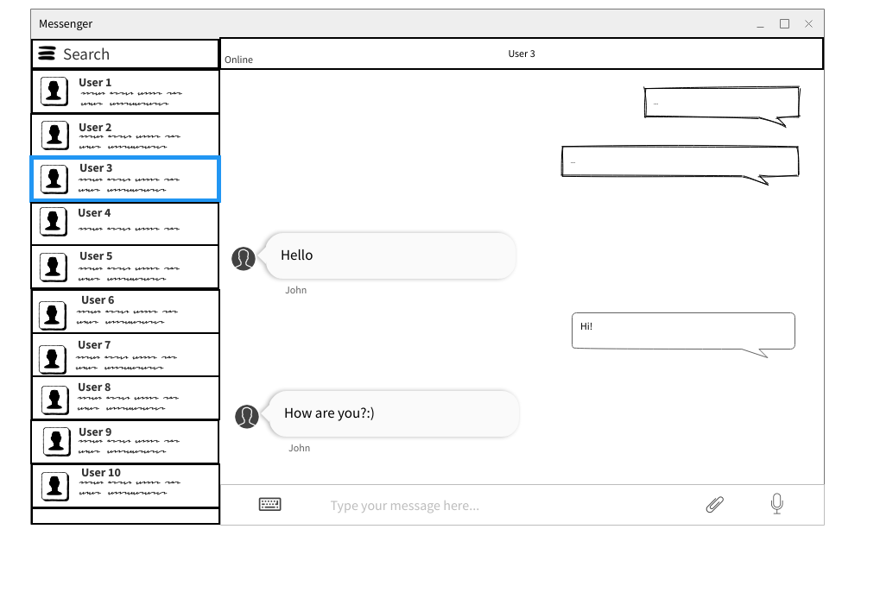

Registration page:

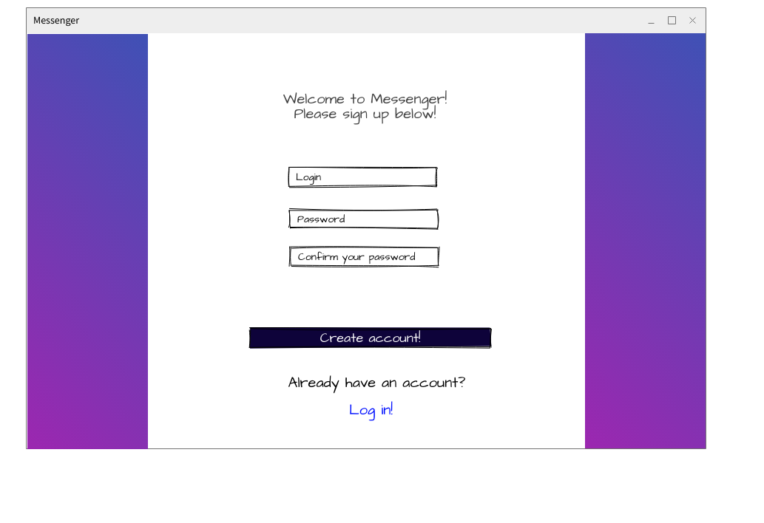

Log in page:

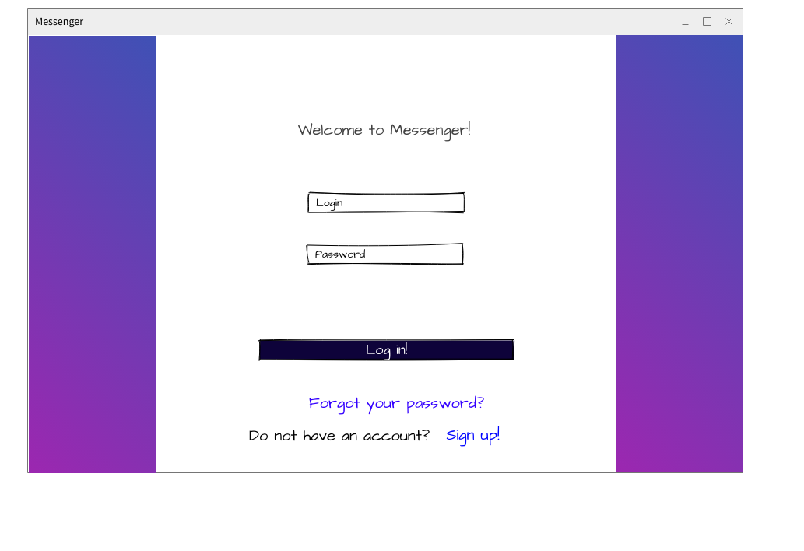

4.2 Апаратні інтерфейси

Комп’ютер з будь-якою ОС.

4.3 Програмні інтерфейси

|  |  |
| --- | --- |
| Використовуване програмне забезпечення | Опис |
| Операційна система | Windows, зручний та простий |
| Фреймворк | .Net фреймворк, доступні всі потрібні функції |
| База даних | MS SQL, легко інтегрується в .Net |

5. Нефункціональні вимоги

5.1 Вимоги до продуктивності

Аплікація розрахована на великий потік людей, а тому потрібно підтримувати швидкий та постійний зв’язок між користувачами та сервером. Невиконання цього пункту може призвести до негативного досвіду з боку користувача, а в подальшому і відмови від продукту.

5.2 Вимоги до безпеки використання

Так як месенджером можуть користуватися люди різного віку, потрібно приділити особливу увагу щодо захисту дітей від недоречного контенту. Перш за все це стосується адмінів груп та каналів. Потрібен контроль за наповненням груп, а також спеціальний режим для дітей, який буде приховувати недоречний контент.

5.3 Вимоги до сек’юріті

Месенджером можуть передаватися важливі дані, які не можуть бути розголошені. Паролі, інформація про кредитні картки тощо. В цьому випадку надійна передача даних грає ключову роль:

* Виключити можливість передачі інформації до третіх осіб.
* Виключити можливість доступу до бази даних з паролями та особистою інформацією користувачів.
* Виключити можливість витоку інформації про користувача при використанні анонімного режиму.
* Виключити можливість використання ненадійних каналів зв’язку.
* Виключити можливість невикористання шифруваннях даних.
* Виключити можливість несанкціонованого доступу до акаунтів користувачів.

Цього можна досягти при використанні новітніх засобів безпеки, криптографії, шифруванню даних і постійній підтримці та оновленням аплікації.

5.4 Атрибути якості програмного забезпечення

**Безпечність:** Месенджер повинен надавати захищений доступ до даних користувача, а також шифрувати повідомлення в каналах.

**Багатоплатформність**: Месенджер повинен працювати на всіх платформах незалежно від ОС або комплектації.

**Постійна підтримка:** Месенджер повинен отримувати регулярні оновлення та в разі виявлення багів або експлойтів, ці речі повинні бути негайно виправлені.

**Доступність:** Месенджер повинен бути безкоштовним та надавати повний функціонал у своїй стандартній версії. Платні версії не повинні кардинально змінювати користувацький досвід використання програми, а лише покращувати його різними доповненнями.